Verzamelingen, Dag 1 uitgewerkte versie (20220130)
Opdracht 1:

We moesten op gelijke afstand staan van een punt M. (M was de ronde doos van de kabelhaspel). Er werd niet gezegd hoe ver iedereen van de kabelhaspel moest staan. Maar iedereen voegde zich in het geheel, tot alle afstanden gelijk waren.

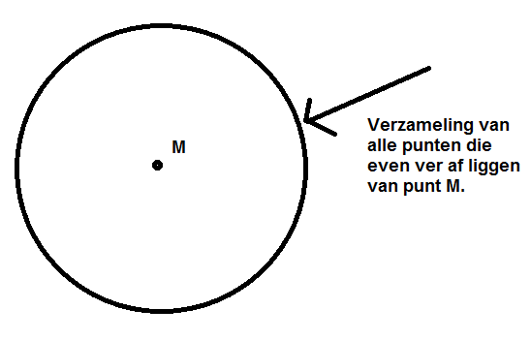

Het resultaat van deze verzameling was een cirkel.

Conclusie en definitie (leer uit je hoofd!!):

► Een cirkel is de verzameling van alle punten die even ver af liggen van één punt en dat is het middelpunt ◄

(Middelpunt krijgt meestal de hoofdletter M)

Formule van de cirkelverzameling:

V = { P | d (P,M) = constant }

0-0-0-0-0

